Desestructuración de arreglos

En esta sección se aplicará la desestructuración de un arreglo y la técnica para obtener los elementos de un arreglo desestructurado.

Desestructurar un arreglo

Para obtener los elementos específicos de un arreglo, se puede desestructurar el arreglo en variables individuales.

Se utilizan corchetes **[ ]** para desestructurar un arreglo, dentro de los corchetes se especifica el orden en que se desean obtener los elementos del arreglo. Los nombres de las variables a las que se asignan los elementos del arreglo no necesariamente deben coincidir con los nombres de los elementos del arreglo.

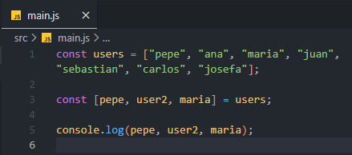

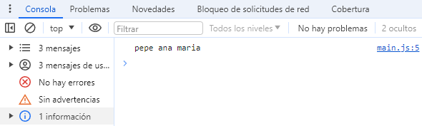

Obtener ciertos elementos del arreglo

Si se desea obtener elementos específicos del arreglo, se pueden omitir elementos utilizando comas vacías en la desestructuración.

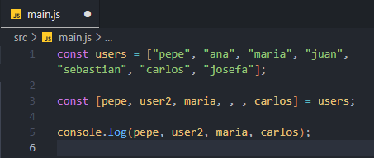

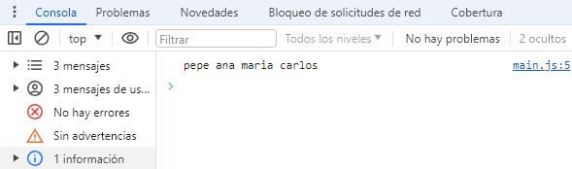

Obtener todos los elementos del arreglo

Si se tiene un arreglo con muchos elementos y se desea obtener todos ellos, se puede utilizar el operador Spread (**...**) para definir el resto de los elementos. Esto recoge todos los elementos restantes del arreglo en un nuevo arreglo.

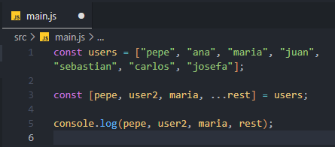

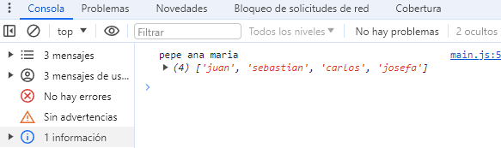

Desestructuración y el operador Spread en arreglos

Es posible utilizar la desestructuración de un arreglo en conjunto con el operador Spread para extraer elementos individuales y recoger el resto de los elementos en un nuevo arreglo.

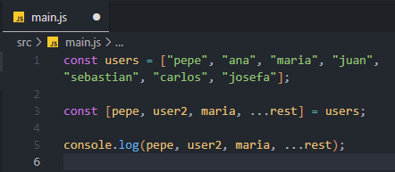

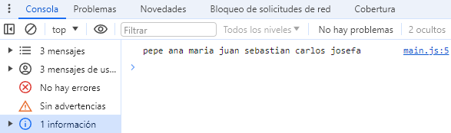

Antes de pasar al siguiente tema

Realiza estas acciones en Visual Studio Code:

1. Abre el panel izquierdo y busca el archivo **main.js**.
2. Haz clic derecho en el archivo y selecciona **Cambiar nombre**.
3. Cambia el nombre del archivo a **11-desestructuracion-arreglos.js** y presiona **Enter**.
4. Ahora, crea un nuevo archivo, dentro la carpeta raíz **src**, haciendo clic en el botón **Nuevo archivo** en la parte superior del panel izquierdo.

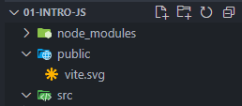

1. Nombre el nuevo archivo como **main.js** y presiona **Enter**.

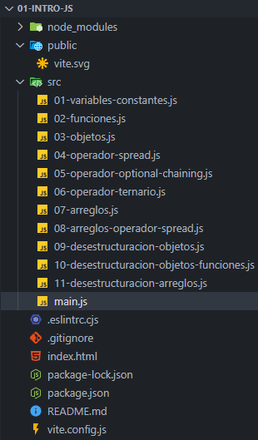

A partir de este momento, se realizarán cambios en el archivo **main.js** que has creado.